**AGREGAR ACTIVIDADES O RECURSOS EN EL AULA VIRTUAL**

Ya que tenemos listo nuestra aula virtual con el grado, sección y temas que trabajaremos con los estudiantes, ahora agregaremos una actividad o recurso. Para esto debemos realizar los siguientes pasos:

1. Pulsa clic en **Agregue una actividad o un recurso**.

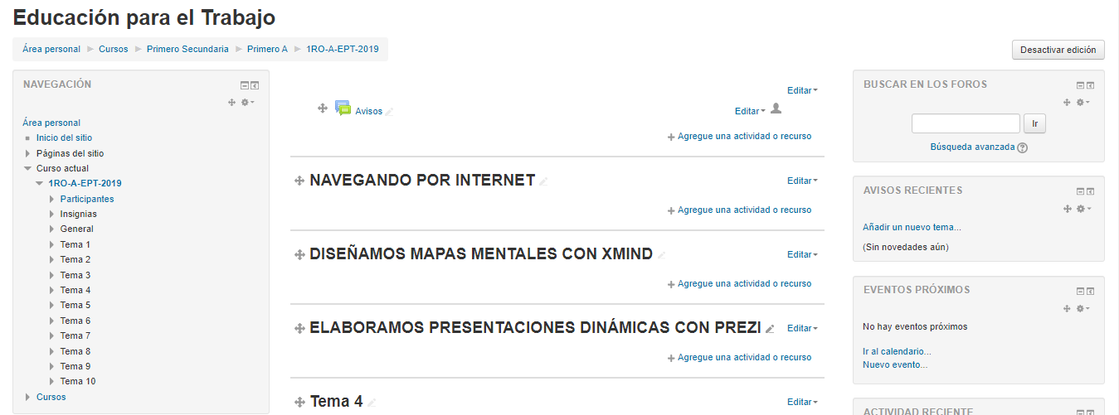

Clic

1. Inmediatamente aparecerá una ventana con la lista actividades y recursos con las que cuenta el Moodle. Elegiremos la actividad o recurso que se adecue al propósito del tema a trabajar con nuestros estudiantes.

Para conocer las características de cada uno de las actividades y recursos te invitamos a revisar el glosario de términos.